一、 ThreadLocal

1.1 ThreadLocal的使用场景及基本原理

1.1 ThreadLocal的使用场景
Threadlocal在jdk1.2之后引入，用于解决多线程并发问题（数据库链接域session管理），属于以空间换时间的设计理念

使用场景：
- 每个线程需要有自己单独的实例
- 实例需要在多个方法中共享，但不希望被多线程共享
对于第一点，每个线程拥有自己实例，实现它的方式很多。例如可以在线程内部构建一个单独的实例。ThreadLocal 可以以非常方便的形式满足该需求。
对于第二点，可以在满足第一点（每个线程有自己的实例）的条件下，通过方法间引用传递的形式实现。ThreadLocal 使得代码耦合度更低，且实现更优雅。

其属于线程的一个成员变量，内部有四个方法，get，set，remove，initialvalue，initialvalue返回该线程局部变量的初始值，该方法是一个protected的方法，显然是为了让子类覆盖而设计的。这个方法是一个延迟调用方法，在线程第1次调用get()时才执行，并且仅执行1次。ThreadLocal中的缺省实现直接返回一个null。
Jdk1.5引入泛型概念，使set，get，initialvalue均可以使用泛型

ThreadLocal线程安全的原理，ThreadLocal类中维护了一个ThreadLocalMap，每一个thread都有一个threadlocals用于存储变量副本，Map中元素的键值为当前ThreadLocal对象，值为对应线程的变量副本，因为key是当前ThreadLocal对象，所以只能存一个值

public static void main(String[] args) {
Thread[]threads=new Thread[5];

for(int i=0;i<5;i++){
threads[i]=new Thread(()->{
int num=local.get().intValue();
num+=5;
System.out.println(Thread.currentThread().getName()+":"+num);
System.out.println(Thread.currentThread().getId());
},"Thread-"+i//可省略);
}
for(Thread thread:threads){
thread.start();

}
}
}

1.2 ThreadLocal的底层原理
ThreadLocal线程安全的原理，ThreadLocal类中维护了一个ThreadLocalMap，每一个thread都有一个threadlocals用于存储变量副本，Map中元素的键值为当前ThreadLocal对象，值为对应线程的变量副本，因为key是当前ThreadLocal对象，所以每个ThreadLocal对象只能存一个值

ThreadLocalMap的get方法
private Entry getEntry(ThreadLocal<?> key) {
int i = key.threadLocalHashCode & (table.length - 1);
Entry e = table[i];
if (e != null && e.get() == key) // 在key计算hash的位置上直接命中查询，直接返回该entry，e.get() == key此处比较key与当前节点的引用对象是否为同一个，可能是原key值对象被回收后新加入的hash值相同的对象。
return e;
else
return getEntryAfterMiss(key, i, e); // 没有直接命中，调用getEntryAfterMiss
}
private Entry getEntryAfterMiss(ThreadLocal<?> key, int i, Entry e) {
Entry[] tab = table;
int len = tab.length;
while (e != null) { // 从i位置开始遍历，寻找key能对应上的entry
ThreadLocal<?> k = e.get();
if (k == key)
return e;
if (k == null)
expungeStaleEntry(i); // 遇到key为null的entry，调用expungeStaleEntry
else
i = nextIndex(i, len);
e = tab[i];
}
return null; // 实在没有找到，只能返回null了
}

expungeStaleEntry方法不止清理了staleSlot位置上的entry，还把staleSlot之后的key为null的entry都清理了，并且顺带将一些有哈希冲突的entry给填充回可用的index中
private int expungeStaleEntry(int staleSlot) {
Entry[] tab = table;
int len = tab.length;

// expunge entry at staleSlot
tab[staleSlot].value = null;
tab[staleSlot] = null;
size--; // 以上代码，将entry的value赋值为null，这样方便GC时将真正value占用的内存给释放出来；将entry赋值为null，size减1，这样这个slot就又可以重新存放新的entry了

// Rehash until we encounter null
Entry e;
int i;
for (i = nextIndex(staleSlot, len); // 从staleSlot后一个index开始向后遍历，直到遇到为null的entry
(e = tab[i]) != null;
i = nextIndex(i, len)) {
ThreadLocal<?> k = e.get();
if (k == null) { // 如果entry的key为null，则清除掉该entry
e.value = null;
tab[i] = null;
size--;
} else {
int h = k.threadLocalHashCode & (len - 1);
if (h != i) { // key的hash值不等于目前的index，说明该entry是因为有哈希冲突导致向后移动到当前index位置的
tab[i] = null;

// Unlike Knuth 6.4 Algorithm R, we must scan until
// null because multiple entries could have been stale.
while (tab[h] != null) // 对该entry，重新进行hash并解决冲突
h = nextIndex(h, len);
tab[h] = e;
}
}
}
return i; // 返回经过整理后的，位于staleSlot位置后的第一个为null的entry的index值

1.2 ThreadLocal常见面试题

2.1 Threadlocal的内存泄露问题？
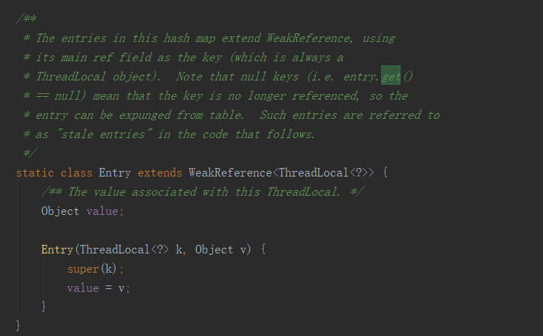
实际上 ThreadLocalMap 中使用的 key 为 ThreadLocal 的弱引用，弱引用的特点是，如果这个对象只存在弱引用，那么在下一次垃圾回收的时候必然会被清理掉。
所以如果 ThreadLocal 没有被外部强引用的情况下，在垃圾回收的时候会被清理掉的，这样一来 ThreadLocalMap中使用这个 ThreadLocal 的 key 也会被清理掉。但是，value 是强引用，不会被清理，这样一来就会出现 key 为 null 的 value。
ThreadLocalMap实现中已经考虑了这种情况，在调用 set()、get()、remove() 方法的时候，会清理掉 key 为 null 的记录。如果说会出现内存泄漏，那只有在出现了 key 为 null 的记录后，没有手动调用 remove() 方法，并且之后也不再调用 get()、set()、remove() 方法的情况下。

避免内存泄露的方式：
1、使用完线程共享变量后，显示调用ThreadLocalMap.remove方法清除线程共享变量；
2、JDK建议ThreadLocal定义为private static，这样ThreadLocal的弱引用问题则不存在了。

线程
当实例变量无static修饰时，如果每次使用均new一个新的对象则不存在线程安全问题

2.1线程的生命周期
新建—就绪—运行—阻塞（休眠、wait）—死亡
新建（new Thread）
当创建Thread类的一个实例（对象）时，此线程进入新建状态（未被启动）。
就绪（runnable）
线程已经被启动，正在等待被分配给CPU时间片，也就是说此时线程正在就绪队列中排队等候得到CPU资源。
运行（running）
线程获得CPU资源正在执行任务（run()方法），此时除非此线程自动放弃CPU资源或者有优先级更高的线程进入，线程将一直运行到结束。
死亡（dead）
当线程执行完毕或被其它线程杀死，线程就进入死亡状态，这时线程不可能再进入就绪状态等待执行。
自然终止：正常运行run()方法后终止
异常终止：调用stop()方法让一个线程终止运行
堵塞（blocked）
由于某种原因导致正在运行的线程让出CPU并暂停自己的执行，即进入堵塞状态。
正在睡眠：用sleep(long t) 方法可使线程进入睡眠方式。一个睡眠着的线程在指定的时间过去可进入就绪状态。
正在等待：调用wait()方法。（调用motify()方法回到就绪状态）
被另一个线程所阻塞：调用suspend()方法。（调用resume()方法恢复）

2.2线程常用方法
void run() 创建该类的子类时必须实现的方法（实现的是任务，调用该方法只是执行任务）
void start() 开启线程的方法
static void sleep(long t) 释放CPU的执行权，不释放锁
static void sleep(long millis,int nanos)
final void wait()释放CPU的执行权，释放锁
final void notify()
static void yied()可以对当前线程进行临时暂停（让线程将资源释放出来）
join(): 调用某线程的该方法, 将当前线程与该线程合并, 也即等待该线程结束后, 再恢复当前线程的运行状态(比如在线程B中调用了线程A的 join() 方法，直到线程A执行完毕后，才会继续执行线程B);
notify()/notifyAll(): 唤醒对象的 wait pool 中的一个（随机）/所有的等待线程
getPriority(): 获得线程的优先级数值;
setPriority(): 设置线程的优先级数值(线程是有优先级别的);

interrupt():其作用是中断此线程（此线程不一定是当前线程，而是指调用该方法的Thread实例所代表的线程），但实际上只是给线程设置一个中断标志，线程仍会继续运行

interrupted():判断线程是否有中断状态，有的话返回true，并清除线程的中断状态
isinterrupted():判断线程是否有中断状态，有的话返回true，不清除中断状态

2.3 线程的分类
Java线程与内核线程一一映射
Java线程所用模式：
Jvm创建线程对象后，调用start（）方法后会通过底层native方法在内核创建一个与之对应的内核线程，只有内核才有分配时间片的权限，线程CPU时间片使用完之后，会把寄存器与缓存中的数据回写到主存的内核空间里栈空间的TSS任务状态段，当线程再次获得时间片时从内核空间复制数据回寄存器与缓存中，线程继续执行，CPU寄存器，其实就是来控制代码段和数据段的指令及数据读取的地方，Java运行时的数据应该是在用户空间

现代操作系统在运行一个程序时，会为其创建一个进程。 例如，启动一个Java程序，操作系统就会创建一个Java进程。现代操作系统调度CPU的最小单元是线程，也叫轻量级进程（Light Weight Process），在一个进程里可以创建多个线程，这些线程都拥有各自的计数器、堆栈和局部变量等属性，并且能够访问共享的内存变量。处理器在这些线程上高速切换，让使用者感觉到这些线程在同时执行
1、 用户级线程ULT(User-Level Thread)
2、 内核线线程KLT(Kernel-Level Thread)
Linux为内核代码和数据结构预留了几个页框， 这些页永远不会被转出到磁盘上。 从
0x00000000 到 0xc0000000（PAGE_OFFSET） 的线性地址可由用户代码 和 内核代码进行引用（即用户空间） 。 从0xc0000000（PAGE_OFFSET） 到 0xFFFFFFFFF的线性地址只能由内核代码进行访问（即内核空间） 。 内核代码及其数据结构都必须位于这 1 GB的地址空间中， 但是对于此地址空间而言， 更大的消费者是物理地址的虚拟映射。这意味着在 4 GB 的内存空间中， 只有 3 GB 可以用于用户应用程序。 一个进程只能运行在用户方式（usermode） 或内核方式（kernelmode） 下。 用户程序运行在用户方式下， 而系统调用运行在内核方式下。 在这两种方式下所用的堆栈不一样： 用户方式下用的是一般的堆栈， 而内核方式下用的是固定大小的堆栈（一般为一个内存页的大小）每个进程都有自己的 3 G 用户空间， 它们共享1 GB的内核空间。 当一个进程从用户空间进入内核空间时， 它就不再有自己的进程空间了。 这也就是为什么我们经常说线程上下文切换会涉及到用户态到内核态的切换原因所在，两种状体的切换十分消耗资源。
用户态与内核态，CPU提供rang0—rang3三种级别的运行状态，rang0为最高级可以调用内核数据，rang3为最低级为用户态，rang3不能调用rang0（内核态）状态的数据

1）用户态切换到内核态的3种方式
a. 系统调用
这是用户态进程主动要求切换到内核态的一种方式，用户态进程通过系统调用申请使 用操作系统提供的服务程序完成工作，比如前例中fork()实际上就是执行了一个创建新进程的系统调用。而系统调用的机制其核心还是使用了操作系统为用户 特别开放的一个中断来实现，例如Linux的int 80h中断。
b. 异常
当CPU在执行运行在用户态下的程序时，发生了某些事先不可知的异常，这时会触发由当前运行进程切换到处理此异常的内核相关程序中，也就转到了内核态，比如缺页异常。
c. 外围设备的中断
当外围设备完成用户请求的操作后，会向CPU发出相应的中断信号，这时CPU会 暂停执行下一条即将要执行的指令转而去执行与中断信号对应的处理程序，如果先前执行的指令是用户态下的程序，那么这个转换的过程自然也就发生了由用户态到内核态的切换。比如硬盘读写操作完成，系统会切换到硬盘读写的中断处理程序中执行后续操作等。
这3种方式是系统在运行时由用户态转到内核态的最主要方式，其中系统调用可以认为是用户进程主动发起的，异常和外围设备中断则是被动的。
用户线程： 指不需要内核支持而在用户程序中实现的线程，其不依赖于操作系统核心，应用进程利用线程库提供创建、同步、调度和管理线程的函数来控制用户线程。另外，用户线程是由应用进程利用线程库创建和管理，不依赖于操作系统核心。不需要用户态/核心态切换，速度快。操作系统内核不知道多线程的存在，因此一个线程阻塞将使得整个进程（包括它的所有线程）阻塞。由于这里的处理器时间片分配是以进程为基本单位，所以每个线程执行的时间相对减少。Jdk1.2之后使用glt
内核线程：线程的所有管理操作都是由操作系统内核完成的。内核保存线程的状态和上下文信息， 当一个线程执行了引起阻塞的系统调用时，内核可以调度该进程的其他线程执行。 在多处理器系统上，内核可以分派属于同一进程的多个线程在多个处理器上运行，提高进程执行的并行度。由于需要内核完成线程的创建、调度和管理，所以和用户级线程相比这些操作要慢得多，但是仍然比进程的创建和管理操作要快。

Jdk1.2之后通过调用操作系统内核创建线程，即属于内核线程

JVM中创建线程有2种方式
1 . new java.lang.Thread().start()
2. 使用JNI将一个native thread attach到JVM中
针对 new java.lang.Thread().start()这种方式， 只有调用start()方法的时候， 才会真正的在JVM中去创建线程， 主要的生命周期步骤有：
1 . 创建对应的JavaThread的instance
2. 创建对应的OSThread的instance
3. 创建实际的底层操作系统的native thread
4. 准备相应的JVM状态， 比如ThreadLocal存储空间分配等
5. 底层的native thread开始运行， 调用java.lang.Thread生成的Object的run()方法
6. 当java.lang.Thread生成的Object的run()方法执行完毕返回后,或者抛出异常终止后，
终止native thread
7. 释放JVM相关的thread的资源， 清除对应的JavaThread和OSThread
针对JNI将一个native thread attach到JVM中， 主要的步骤有：
1 . 通过JNI call AttachCurrentThread申请连接到执行的JVM实例
2. JVM创建相应的JavaThread和OSThread对象
3. 创建相应的java.lang.Thread的对象
4. 一旦java.lang.Thread的Object创建之后， JNI就可以调用Java代码了
5. 当通过JNI call DetachCurrentThread之后， JNI就从JVM实例中断开连接
6. JVM清除相应的JavaThread, OSThread, java.lang.Thread对象

并发的优点：
1 . 充分利用多核CPU的计算能力；
2. 方便进行业务拆分， 提升应用性能；
并发产生的问题：
高并发场景下， 导致频繁的上下文切换
临界区线程安全问题， 容易出现死锁的， 产生死锁就会造成系统功能不可用
其它CPU通过时间片分配算法来循环执行任务， 当前任务执行一个时间片后会切换到下一个任务。 但是， 在切换前会保存上一个任务的状态， 以便下次切换回这个任务时， 可以再加载这个任务的状态。 所以任务从保存到再加载的过程就是一次上下文切换。
栈指令集架构
1. 设计和实现更简单,适用于资源受限的系统;
2. 避开了寄存器的分配难题:使用零地址指令方式分配;
3. 指令流中的指令大部分是零地址指令（系统中不设地址字段的指令）,其执行过程依赖与操作栈,指令集更小,编译器 容易实现;
4. 不需要硬件支持,可移植性更好,更好实现跨平台。
寄存器指令集架构
1. 典型的应用是x86的二进制指令集:比如传统的PC以及Android的Davlik虚拟机。
2. 指令集架构则完全依赖硬件,可移植性差。
3. 性能优秀和执行更高效。
4. 花费更少的指令去完成一项操作。
5. 在大部分情况下,基于寄存器架构的指令集往往都以一地址指令、二地址指令和三
地址指令为主,而基于栈式架构的指令集却是以零地址指令为主。
Java符合典型的栈指令集架构特征，像Python、Go都属于这种架构。课上将给大家剖析整个栈指令集架构执行链路过程。

协程：用户级线程
协程 (纤程，用户级线程)，目的是为了追求最大力度的发挥硬件性能和提升软件的速
度，协程 基本原理是:在某个点挂起当前的任务，并且保存栈信息，去执行另一个任
务；等完成或达到某个条件时，再还原原来的栈信息并继续执行(整个过程线程不需要
上下文切换)。
Java原生不支持协程，在纯java代码里需要使用协程的话需要引入第三方包,如： quasar

所谓守护线程是指在程序运行的时候在后台提供一种通用服务的线程，比如垃圾回收线程就是一个很称职的守护者，并且这种线程并不属于程序中不可或缺的部分。因此，当所有的非守护线程结束时，程序也就终止了，同时会杀死进程中的所有守护线程。反过来说，只要任何非守护线程还在运行，程序就不会终止。

2.4 线程的安全点与安全区域
安全点就是指代码中一些特定的位置,当线程运行到这些位置时它的状态是确定的（线程挂起需要消耗性能最小的最近的点，即不需要保存过多的变量）,这样JVM就可以安全的进行一些操作,比如GC等，所以GC不是想什么时候做就立即触发的，是需要等待所有线程运行到安全点后才能触发。
这些特定的安全点位置主要有以下几种:
1. 方法返回之前
2. 调用某个方法之后
3. 抛出异常的位置
4. 循环的末尾（循环可能比较久，所以不能等到循环结束）

safepoint的使用场景
垃圾回收(这是最常见的场景)
取消偏向锁(JVM会使用偏向锁来优化锁的获取过程)
Class重定义(比如常见的hotswap和instrumentation)
Code Cache Flushing(JDK1.8在CodeCache满的情况下就可能出现)
线程堆栈转储(jstack命令)

安全区域又是什么？
Safe Point 是对正在执行的线程设定的。
如果一个线程处于 Sleep 或中断状态，它就不能响应 JVM 的中断请求，再运行到 Safe Point 上。
因此 JVM 引入了 Safe Region。
Safe Region 是指在一段代码片段中，引用关系不会发生变化。在这个区域内的任意地方开始 GC 都是安全的。
线程在进入 Safe Region 的时候先标记自己已进入了 Safe Region，等到被唤醒时准备离开 Safe Region 时，先检查能否离开，如果 GC 完成了，那么线程可以离开，否则它必须等待直到收到安全离开的信号为止。

线程池
线程池为线程生命周期的开销和资源不足问题提供了解决方案。通过对多个任务重用线程，线程创建的开销被分摊到了多个任务上。

什么时候使用线程池？
单个任务处理时间比较短
需要处理的任务数量很大

线程池优势
重用存在的线程，减少线程创建，消亡的开销，提高性能，提高响应速度。当任务到达时，任务可以不需要的等到线程创建就能立即执行。
提高线程的可管理性。线程是稀缺资源，如果无限制的创建，不仅会消耗系统资
源，还会降低系统的稳定性，使用线程池可以进行统一的分配，调优和监控。

3.1 线程池的种类
1、FixedThreadPool
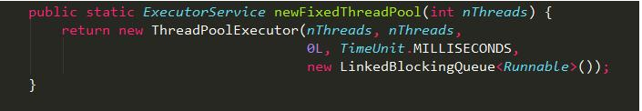

初始化一个指定线程数的线程池，其中corePoolSize == maximumPoolSize，使用LinkedBlockingQuene作为阻塞队列，不过当线程池没有可执行任务时，也不会释放线程

- CachedThreadPool
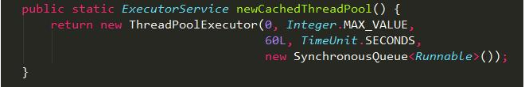
1、初始化一个可以缓存线程的线程池，默认缓存60s，线程池的线程数可达到Integer.MAX_VALUE，即2147483647，内部使用SynchronousQueue作为阻塞队列；
2、和newFixedThreadPool创建的线程池不同，newCachedThreadPool在没有任务执行时，当线程的空闲时间超过keepAliveTime，会自动释放线程资源，当提交新任务时，如果没有空闲线程，则创建新线程执行任务，会导致一定的系统开销；
所以，使用该线程池时，一定要注意控制并发的任务数，否则创建大量的线程可能导致严重的性能问题。

- SingleThreadExecutor
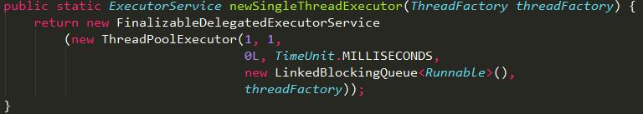
初始化的线程池中只有一个线程，如果该线程异常结束，会重新创建一个新的线程继续执行任务，唯一的线程可以保证所提交任务的顺序执行，内部使用LinkedBlockingQueue作为阻塞队列

- ScheduledThreadPool
初始化的线程池可以在指定的时间内周期性的执行所提交的任务，在实际的业务场景中可以使用该线程池定期的同步数据。

5、自定义线程池
public ThreadPoolExecutor(int corePoolSize, int maximumPoolSize,long keepAliveTime,TimeUnit unit,BlockingQueue workQueue,ThreadFactory threadFactory,RejectedExecutionHandler handler) ;

3.2 线程池常用方法问题
1、提交方法submit与execute的区别？
Submit封装了callable与future，有返回值，execute没有返回值，最终submit仍会调用execute方法
- shutdown与shutdownnow方法的区别
当线程池调用该方法时,线程池的状态则立刻变成SHUTDOWN状态。此时，则不能再往线程池中添加任何任务，否则将会抛出RejectedExecutionException异常。但是，此时线程池不会立刻退出，直到添加到线程池中的任务都已经处理完成，才会退出。
线程池的状态立刻变成STOP状态，并试图停止所有正在执行的线程，不再处理还在池队列中等待的任务，当然，它会返回那些未执行的任务。
它试图终止线程的方法是通过调用Thread.interrupt()方法来实现的，但是大家知道，这种方法的作用有限，如果线程中没有sleep 、wait、Condition、定时锁等应用, interrupt()方法是无法中断当前的线程的。所以，ShutdownNow()并不代表线程池就一定立即就能退出，它可能必须要等待所有正在执行的任务都执行完成了才能退出。

- 阿里为什么禁止使用Executors创建线程池？
使用Executors创建的线程池拒绝策略为默认策略，直接抛出异常，而是用ThreadPoolExecuteor创建的线程池可以选择拒绝策略，或者自定义拒绝策略

- 线程池的四种拒绝策略
1、AbortPolicy：直接抛出异常，默认策略；
2、CallerRunsPolicy：用调用者所在的线程来执行任务；
3、DiscardOldestPolicy：丢弃阻塞队列中靠最前的任务，并执行当前任务；
4、DiscardPolicy：直接丢弃任务；

5、线程池的大小
CPU密集型任务 线程数=CPU数量+1
IO密集型任务（输入输出） 线程数=2倍CPU数量+1

3.3线程池的原理

3.1jdk提供的阻塞队列
ArrayBlockingQueue、LinkedBlockingQueue、PriorityBlockingQueue、DelayQueue、SynchronousQueue、LinkedTransferQueue以及LinkedBlockingDeque

1、队列的简介
- ArrayBlockingQueue是一个底层用数组实现的有界阻塞队列，有界是指他的容量大小是固定的，不能扩充容量，在初始化时就必须确定队列大小。它通过可重入的独占锁ReentrantLock来控制并发，Condition来实现阻塞。

drainTo方法可以一次性获取队列中所有的元素，它减少了锁定队列的次数，使用得当在某些场景下对性能有不错的提升。

Condition（condition=lock.newCondition();）
- Condition中的await()方法相当于Object的wait()方法，Condition中的signal()方法相当于Object的notify()方法，Condition中的signalAll()相当于Object的notifyAll()方法。不同的是，Object中的这些方法是和同步锁捆绑使用的；而Condition是需要与互斥锁/共享锁捆绑使用的。

- LinkedBlockingQueue是一个底层用单向链表实现的有界阻塞队列，和ArrayBlockingQueue一样，采用ReentrantLock来控制并发，不同的是它使用了两个独占锁来控制消费和生产，容量为Integer.MAX_VALUE

- PriorityBlockingQueue是一个底层由数组实现的无界队列，并带有排序功能，同样采用ReentrantLock来控制并发。由于是无界的，所以插入元素时不会阻塞，没有队列满的状态，只有队列为空的状态。通过这两点特征其实可以猜测它应该是有一个独占锁（底层数组）和一个Condition（只通知消费）来实现的。

- DelayQueue也是一个无界队列，它是在PriorityQueue基础上实现的，先按延迟优先级排序，延迟时间短的排在前面。和PriorityBlockingQueue相似，底层也是数组，采用一个ReentrantLock来控制并发。由于是无界的，所以插入元素时不会阻塞，没有队列满的状态。能想到的最简单的使用场景一般有两个：一个是缓存过期，一个是定时执行的任务。但由于是无界的，缓存过期上一般使用的并不多

- SynchronousQueue相比较之前的4个队列就比较特殊了，它是一个没有容量的队列，也就是说它内部时不会对数据进行存储，每进行一次put之后必须要进行一次take，否则相同线程继续put会阻塞。这种特性很适合做一些传递性的工作，一个线程生产，一个线程消费。内部分为公平和非公平访问两种模式，默认使用非公平，未使用锁，全部通过CAS操作来实现并发，吞吐量非常高。

F、LinkedTransferQueue是一个无界的阻塞队列，底层由链表实现。虽然和LinkedBlockingQueue一样也是链表实现的，但并发控制的实现上却很不一样，和SynchronousQueue类似，采用了大量的CAS操作，没有使用锁，由于是无界的，所以不会put生产线程不会阻塞，只会在take时阻塞消费线程，消费线程挂起时同样使用LockSupport.park方法。
LinkedTransferQueue相比于以上的队列还提供了一些额外的功能，它实现了TransferQueue接口，有两个关键方法transfer(E e)和tryTransfer(E e)方法，transfer在没有消费时会阻塞，tryTransfer在没有消费时不会插入到队列中，也不会等待，直接返回false。
G、LinkedBlockingDeque是一个有界的双端队列，底层采用一个双向的链表来实现，在LinkedBlockingQeque的Node实现多了指向前一个节点的变量prev。并发控制上和ArrayBlockingQueue类似，采用单个ReentrantLock来控制并发，这里是因为双端队列头尾都可以消费和生产，所以使用了一个共享锁。它实现了BlockingDeque接口，继承自BlockingQueue接口，多了addFirst，addLast，offerFirst，offerLast，peekFirst，peekLast等方法，用来头尾生产和消费。LinkedBlockingDeque的实现代码比较简单，基本就是综合了LinkedBlockingQeque和ArrayBlockingQueue的代码逻辑，这里就不做分析了

- ArrayBlockingQueue与LinkedBlockingQueue的区别？
ArrayBlockingQueue是有界的队列，而后者为无界队列，前者使用一把独占锁，而后者使用两把独占锁，原因为前者的底层为数组，增删慢，生产消费使用一把锁不影响性能，而后者底层链表，增删快，所以生产与消费使用各自的锁来提高性能

3.2线程池的运行过程

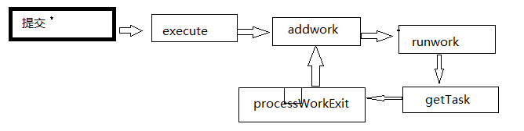
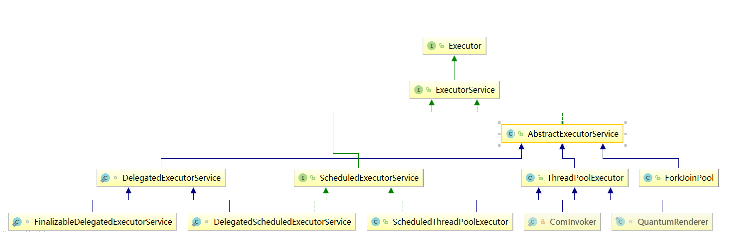
从图中可以看出Executor下有一个重要子接口ExecutorService，其中定义了线程池的具体
行为
1、execute（Runnable command）：履行Ruannable类型的任务,
2、submit（task）：可用来提交Callable或Runnable任务，并返回代表此任务的Future
对象
3、shutdown（）：在完成已提交的任务后封闭办事，不再接管新任务,
4、shutdownNow（）：停止所有正在履行的任务并封闭办事。
5、isTerminated（）：测试是否所有任务都履行完毕了。
6、isShutdown（）：测试是否该ExecutorService已被关闭。

Callable与Runnable都是线程池执行任务的接口，区别是前者有返回值，后者无返回值

线程池重点属性
private final AtomicInteger ctl = new AtomicInteger(ctlOf(RUNNING,0));
private static final int COUNT_BITS = Integer.SIZE 3;
private static final int CAPACITY = (1 << COUNT_BITS) 1;
ctl 是对线程池的运行状态和线程池中有效线程的数量进行控制的一个字段， 它包含两
部分的信息: 线程池的运行状态 (runState) 和线程池内有效线程的数量 (workerCount)，这
里可以看到，使用了Integer类型来保存，高3位保存runState，低29位保存
workerCount。COUNT_BITS 就是29，CAPACITY就是1左移29位减1（29个1），这个常
量表示workerCount的上限值，大约是5亿。
ctl相关方法
private static int runStateOf(int c) { return c & ~CAPACITY; }
private static int workerCountOf(int c) { return c & CAPACITY; }
private static int ctlOf(int rs, int wc) { return rs | wc; }
runStateOf：获取运行状态；
workerCountOf：获取活动线程数；
ctlOf：获取运行状态和活动线程数的值。

线程池的五种状态：
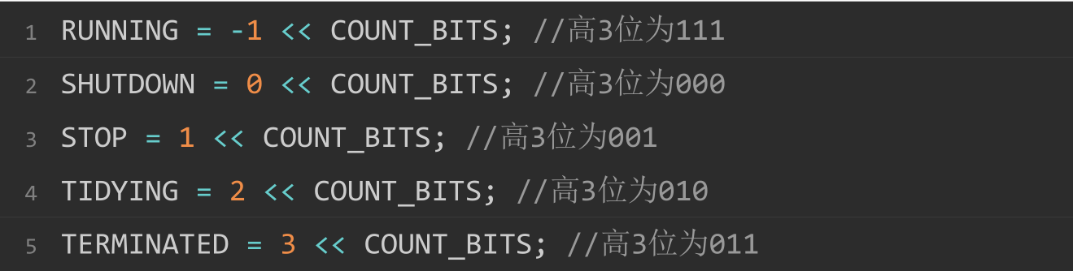
1、RUNNING
(1) 状态说明：线程池处在RUNNING状态时，能够接收新任务，以及对已添加的任务进行
处理。
(02) 状态切换：线程池的初始化状态是RUNNING。换句话说，线程池被一旦被创建，就处
于RUNNING状态，并且线程池中的任务数为0！
2、 SHUTDOWN
(1) 状态说明：线程池处在SHUTDOWN状态时，不接收新任务，但能处理已添加的任务。
(2) 状态切换：调用线程池的shutdown()接口时，线程池由RUNNING -> SHUTDOWN。
3、STOP
(1) 状态说明：线程池处在STOP状态时，不接收新任务，不处理已添加的任务，并且会中
断正在处理的任务。
(2) 状态切换：调用线程池的shutdownNow()接口时，线程池由(RUNNING or
SHUTDOWN ) -> STOP。
4、TIDYING['taɪdi]
(1) 状态说明：当所有的任务已终止，ctl记录的”任务数量”为0，线程池会变为TIDYING
状态。当线程池变为TIDYING状态时，会执行钩子函数terminated() ['tɜ:mɪneɪtɪd]。terminated()在
ThreadPoolExecutor类中是空的，若用户想在线程池变为TIDYING时，进行相应的处理；
可以通过重载terminated()函数来实现。
(2) 状态切换：当线程池在SHUTDOWN状态下，阻塞队列为空并且线程池中执行的任务也
为空时，就会由 SHUTDOWN -> TIDYING。 当线程池在STOP状态下，线程池中执行的
任务的线程为空时，就会由STOP -> TIDYING。
5、 TERMINATED['tɜ:mɪneɪtɪd]
(1) 状态说明：线程池彻底终止，就变成TERMINATED状态。
(2) 状态切换：线程池处在TIDYING状态时，执行完terminated()之后，就会由 TIDYING -
> TERMINATED。
进入TERMINATED的条件如下：
线程池不是RUNNING状态；
线程池状态不是TIDYING状态或TERMINATED状态；
如果线程池状态是SHUTDOWN并且workerQueue为空；
workerCount为0；
设置TIDYING状态成功。
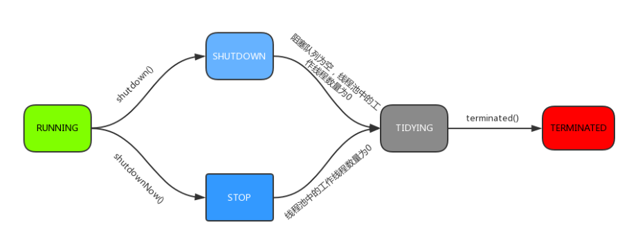

创建线程池的参数
corePoolSize
线程池中的核心线程数，当提交一个任务时，线程池创建一个新线程执行任务，直到当
前线程数等于corePoolSize；如果当前线程数为corePoolSize，继续提交的任务被保存到
阻塞队列中，等待被执行；如果执行了线程池的prestartAllCoreThreads()方法，线程池会
提前创建并启动所有核心线程。

maximumPoolSize
线程池中允许的最大线程数。如果当前阻塞队列满了，且继续提交任务，则创建新的线
程执行任务，前提是当前线程数小于maximumPoolSize；

keepAliveTime
线程池维护线程所允许的空闲时间。当线程池中的线程数量大于corePoolSize的时候，如果这时没有新的任务提交，核心线程外的线程不会立即销毁，而是会等待，直到等待的时间超过了keepAliveTime；

unit
keepAliveTime的单位；

workQueue
用来保存等待被执行的任务的阻塞队列，且任务必须实现Runable接口，在JDK中提供
了如下阻塞队列：
1、ArrayBlockingQueue：基于数组结构的有界阻塞队列，按FIFO排序任务；
2、LinkedBlockingQuene：基于链表结构的阻塞队列，按FIFO排序任务，吞吐量通常要高于ArrayBlockingQuene；
3、SynchronousQuene：一个不存储元素的阻塞队列，每个插入操作必须等到另一个线程调用移除操作，否则插入操作一直处于阻塞状态，吞吐量通常要高于LinkedBlockingQuene；
4、priorityBlockingQuene：具有优先级的无界阻塞队列；

threadFactory
它是ThreadFactory类型的变量，用来创建新线程。默认使用
Executors.defaultThreadFactory() 来创建线程。使用默认的ThreadFactory来创建线程
时，会使新创建的线程具有相同的NORM_PRIORITY优先级并且是非守护线程，同时也设
置了线程的名称。

handler
线程池的饱和策略，当阻塞队列满了，且没有空闲的工作线程，如果继续提交任务，必
须采取一种策略处理该任务，线程池提供了4种策略：
1、AbortPolicy：直接抛出异常，默认策略；
2、CallerRunsPolicy：用调用者所在的线程来执行任务；
3、DiscardOldestPolicy：丢弃阻塞队列中靠最前的任务，并执行当前任务；
4、DiscardPolicy：直接丢弃任务；
上面的4种策略都是ThreadPoolExecutor的内部类。
当然也可以根据应用场景实现RejectedExecutionHandler接口，自定义饱和策略，如
记录日志或持久化存储不能处理的任务。

线程池监控：
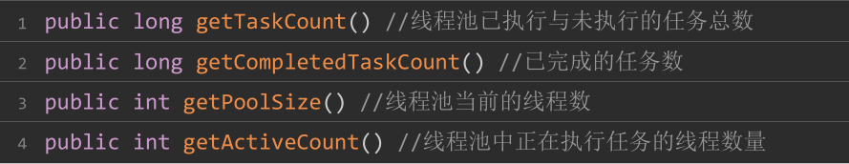
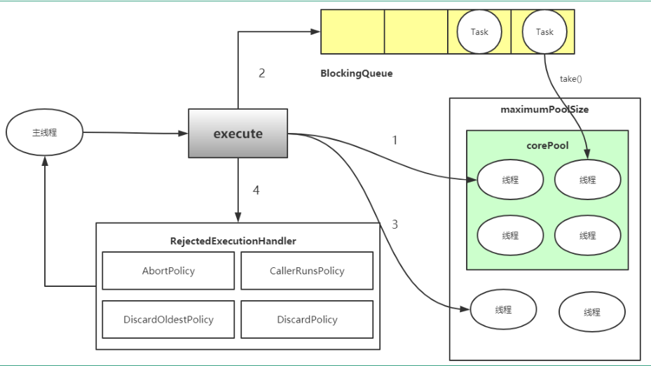

源码分析
execute方法
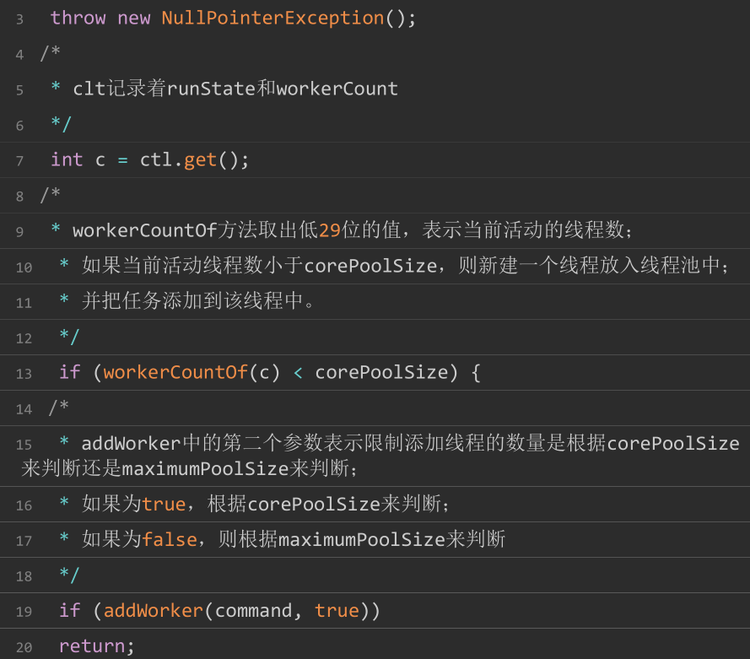
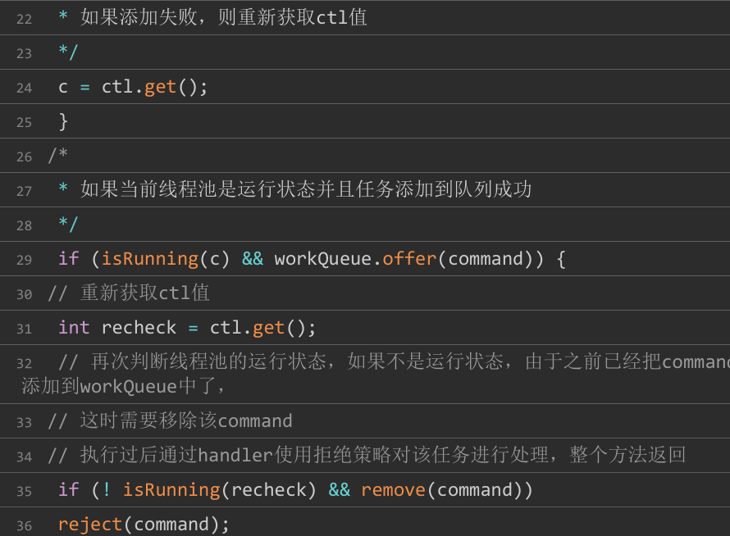
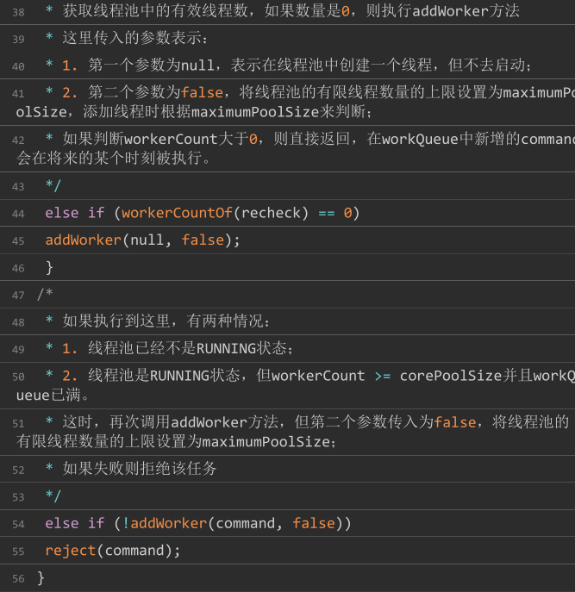
简单来说，在执行execute()方法时如果状态一直是RUNNING时，的执行过程如下：
1. 如果workerCount < corePoolSize，则创建并启动一个线程来执行新提交的任务；
2. 如果workerCount >= corePoolSize，且线程池内的阻塞队列未满，则将任务添
加到该阻塞队列中；
3. 如 果 workerCount >= corePoolSize && workerCount <maximumPoolSize，且线程池内的阻塞队列已满，则创建并启动一个线程来执行新
提交的任务；
4. 如果workerCount >= maximumPoolSize，并且线程池内的阻塞队列已满, 则根
据拒绝策略来处理该任务, 默认的处理方式是直接抛异常。
这里要注意一下addWorker(null, false);，也就是创建一个线程，但并没有传入任务，因为
任务已经被添加到workQueue中了，所以worker在执行的时候，会直接从workQueue中
获取任务。所以，在workerCountOf(recheck) == 0时执行addWorker(null, false);也是
为了保证线程池在RUNNING状态下必须要有一个线程来执行任务。
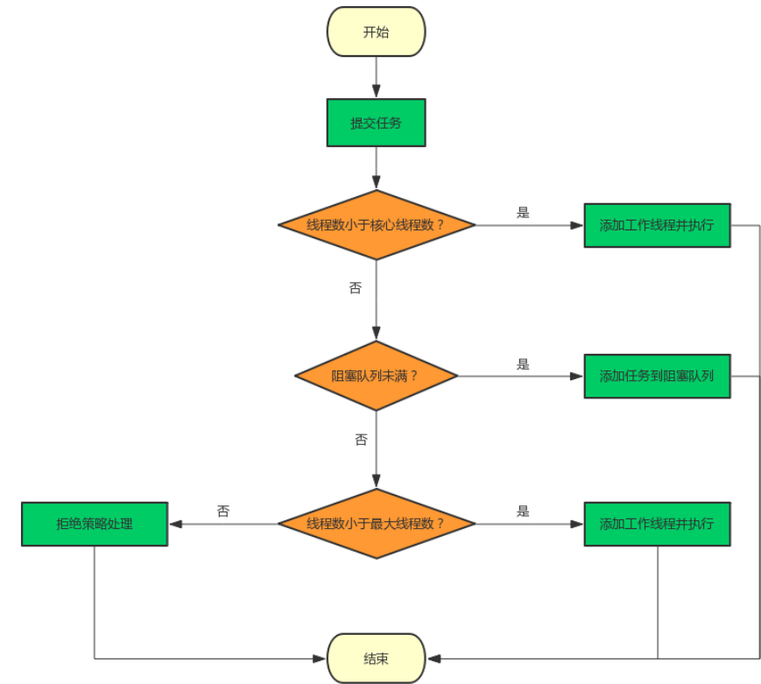

addWorker方法
addWorker方法的主要工作是在线程池中创建一个新的线程并执行，firstTask参数 用
于指定新增的线程执行的第一个任务，core参数为true表示在新增线程时会判断当前活动线程数是否少于corePoolSize，false表示新增线程前需要判断当前活动线程数是否少于
maximumPoolSize，代码如下：
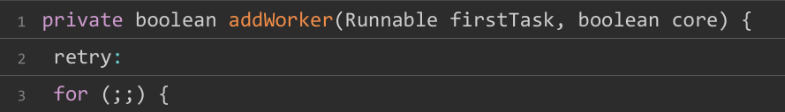
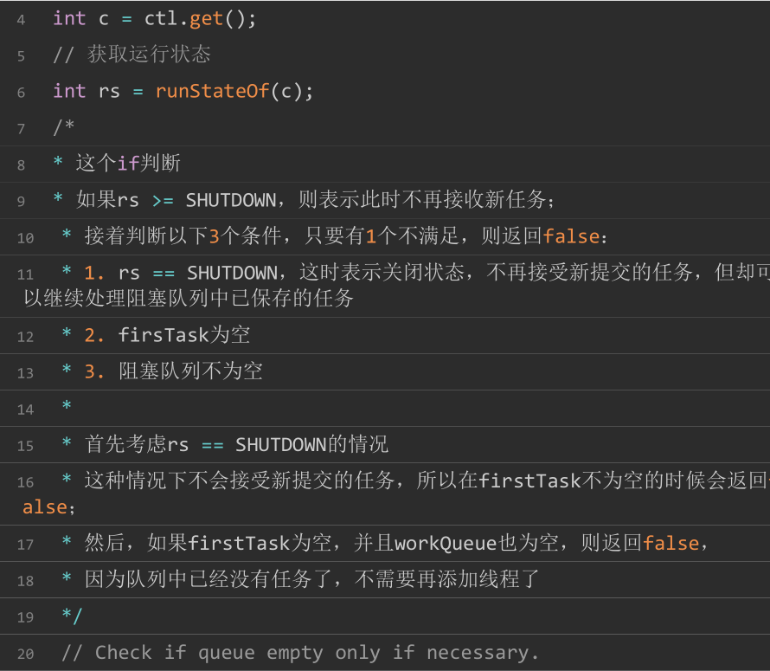
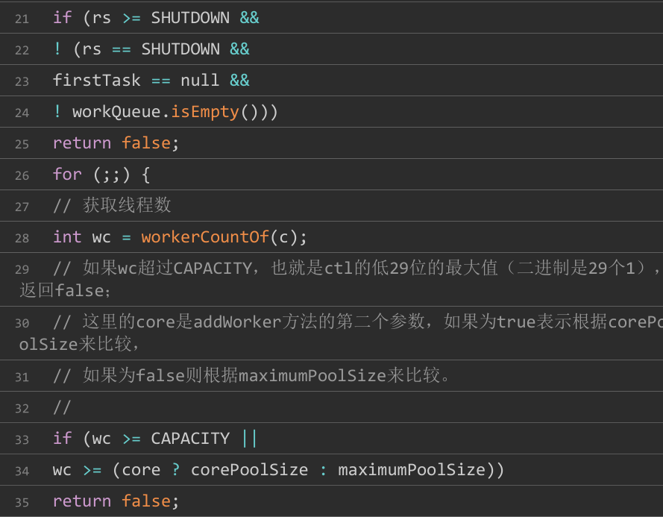
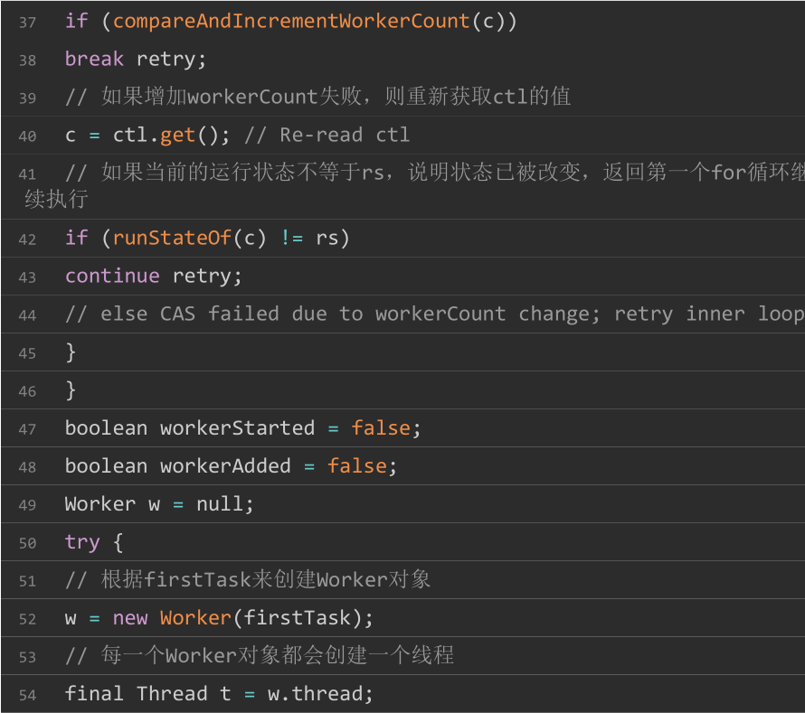
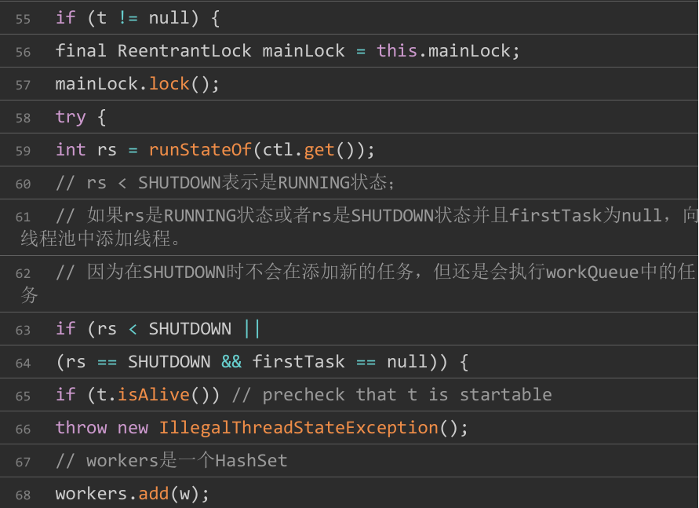
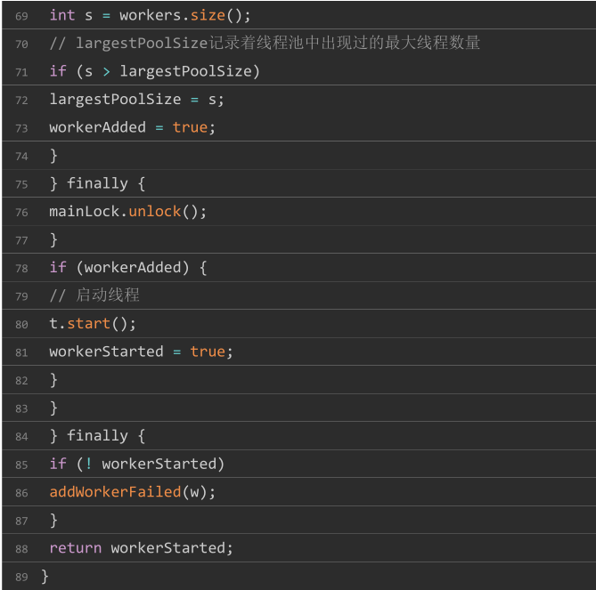
Worker类
线程池中的每一个线程被封装成一个Worker对象，ThreadPool维护的其实就是一组
Worker对象，请参见JDK源码。
Worker类继承了AQS，并实现了Runnable接口，注意其中的firstTask和thread属
性：firstTask用它来保存传入的任务；thread是在调用构造方法时通过ThreadFactory来创
建的线程，是用来处理任务的线程。
在 调 用 构 造 方 法 时 ， 需 要 把 任 务 传 入 ， 这 里 通 过
getThreadFactory().newThread(this);来新建一个线程，newThread方法传入的参数是this，因为Worker本身继承了Runnable接口，也就是一个线程，所以一个Worker对象在启动的时候会调用Worker类中的run方法。

Worker继承了AQS，使用AQS来实现独占锁的功能。为什么不使用ReentrantLock来
实现呢？可以看到tryAcquire方法，它是不允许重入的，而ReentrantLock是允许重入的：
1. lock方法一旦获取了独占锁，表示当前线程正在执行任务中；
2. 如果正在执行任务，则不应该中断线程；
3. 如果该线程现在不是独占锁的状态，也就是空闲的状态，说明它没有在处理任务，
这时可以对该线程进行中断；
4. 线程池在执行shutdown方法或tryTerminate方法时会调用interruptIdleWorkers
方法来中断空闲的线程，interruptIdleWorkers方法会使用tryLock方法来判断线程
池中的线程是否是空闲状态；
5. 之所以设置为不可重入，是因为我们不希望任务在调用像setCorePoolSize这样的
线程池控制方法时重新获取锁。如果使用ReentrantLock，它是可重入的，这样如果
在任务中调用了如setCorePoolSize这类线程池控制的方法，会中断正在运行的线
程。
所以，Worker继承自AQS，用于判断线程是否空闲以及是否可以被中断。
此外，在构造方法中执行了setState(-1);，把state变量设置为-1，为什么这么做呢？
是因为AQS中默认的state是0，如果刚创建了一个Worker对象，还没有执行任务时，这时
就不应该被中断
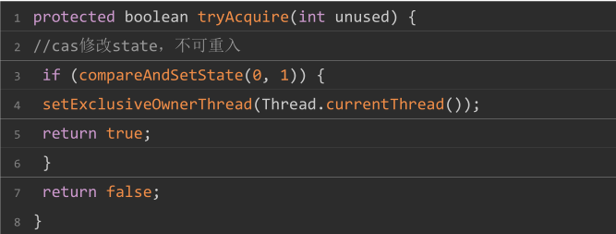
tryAcquire方法是根据state是否是0来判断的，所以，setState(-1);将state设置为-1是
为了禁止在执行任务前对线程进行中断。
正因为如此，在runWorker方法中会先调用Worker对象的unlock方法将state设置为0。

runWorker方法
在Worker类中的run方法调用了runWorker方法来执行任务，runWorker方法的代码如
下：
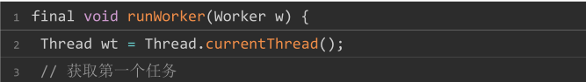
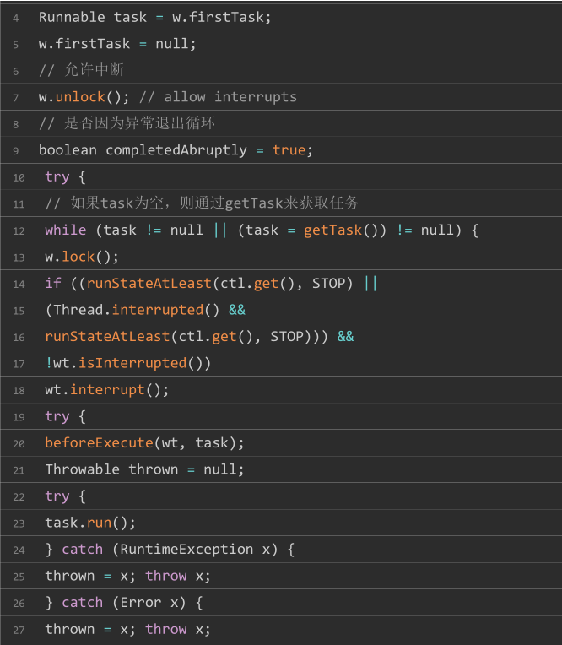
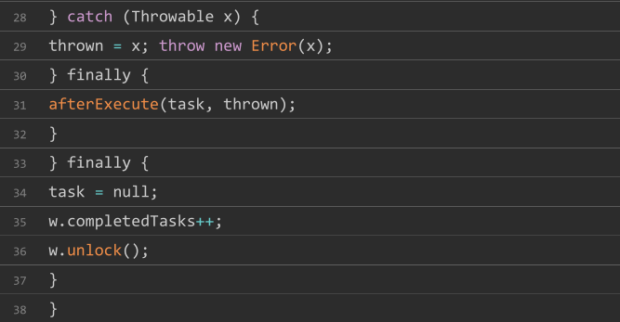
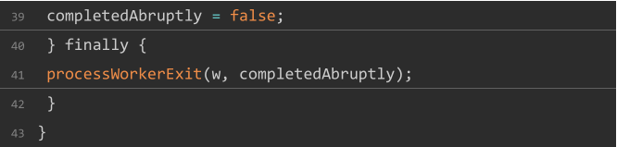
这里说明一下第一个if判断，目的是：
如果线程池正在停止，那么要保证当前线程是中断状态；
如果不是的话，则要保证当前线程不是中断状态；
这里要考虑在执行该if语句期间可能也执行了shutdownNow方法，shutdownNow方法会
把状态设置为STOP，回顾一下STOP状态：
不能接受新任务，也不处理队列中的任务，会中断正在处理任务的线程。在线程池处于
RUNNING 或 SHUTDOWN 状态时，调用 shutdownNow() 方法会使线程池进入到该状态。
STOP状态要中断线程池中的所有线程，而这里使用Thread.interrupted()来判断是否中断
是 为 了 确 保 在 RUNNING 或 者 SHUTDOWN 状 态 时 线 程 是 非 中 断 状 态 的 ， 因 为Thread.interrupted()方法会复位中断的状态。
总结一下runWorker方法的执行过程：
1. while循环不断地通过getTask()方法获取任务；
2. getTask()方法从阻塞队列中取任务；
3. 如果线程池正在停止，那么要保证当前线程是中断状态，否则要保证当前线程不是中断状态；
4. 调用task.run()执行任务；
5. 如果task为null则跳出循环，执行processWorkerExit()方法；
6. runWorker方法执行完毕，也代表着Worker中的run方法执行完毕，销毁线程。
这里的beforeExecute方法和afterExecute方法在ThreadPoolExecutor类中是空的，留给
子类来实现。
completedAbruptly 变 量 来 表 示 在 执 行 任 务 过 程 中 是 否 出 现 了 异 常 ， 在processWorkerExit方法中会对该变量的值进行判断。

getTask方法
getTask方法用来从阻塞队列中取任务，代码如下：
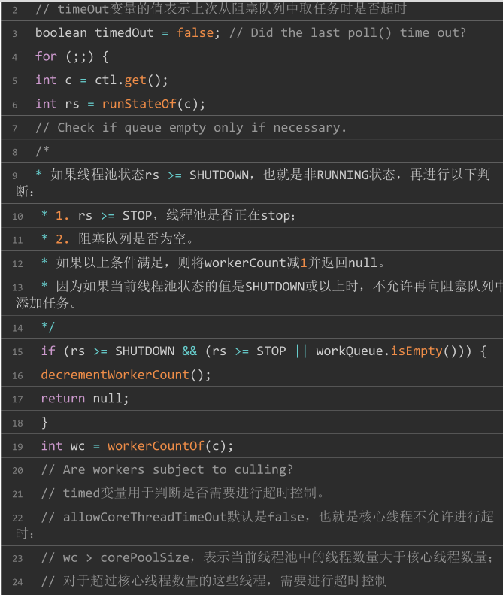
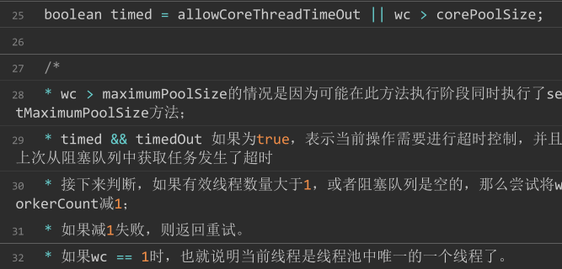
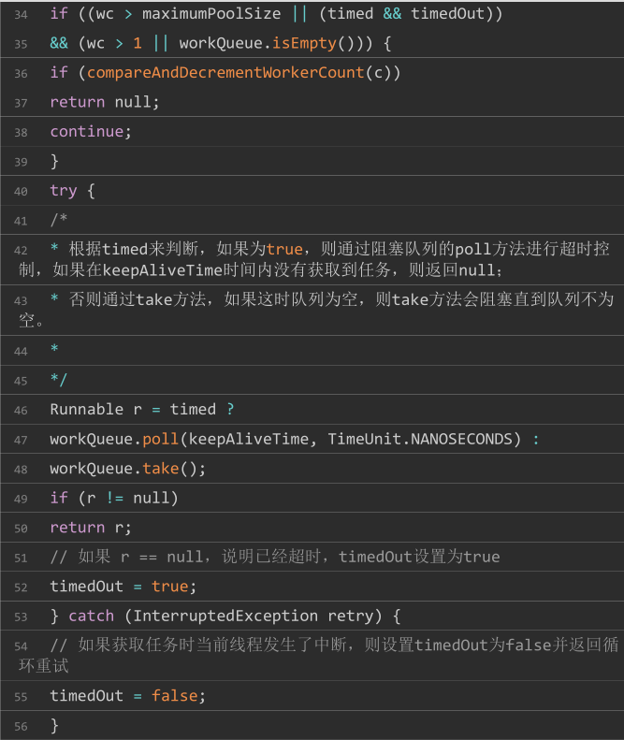

这里重要的地方是第二个if判断，目的是控制线程池的有效线程数量。由上文中的分析
可以知道，在执行execute方法时，如果当前线程池的线程数量超过了corePoolSize且小于
maximumPoolSize，并且workQueue已满时，则可以增加工作线程，但这时如果超时没
有获取到任务，也就是timedOut为true的情况，说明workQueue已经为空了，也就说明了
当前线程池中不需要那么多线程来执行任务了，可以把多于corePoolSize数量的线程销毁
掉，保持线程数量在corePoolSize即可。
corePoolSize数量内的线程timed为false，使用take获取任务，当任务为空时被阻塞

什么时候会销毁？当然是runWorker方法执行完之后，也就是Worker中的run方法执
行完，由JVM自动回收。
getTask方法返回null时，在runWorker方法中会跳出while循环，然后会执行
processWorkerExit方法。

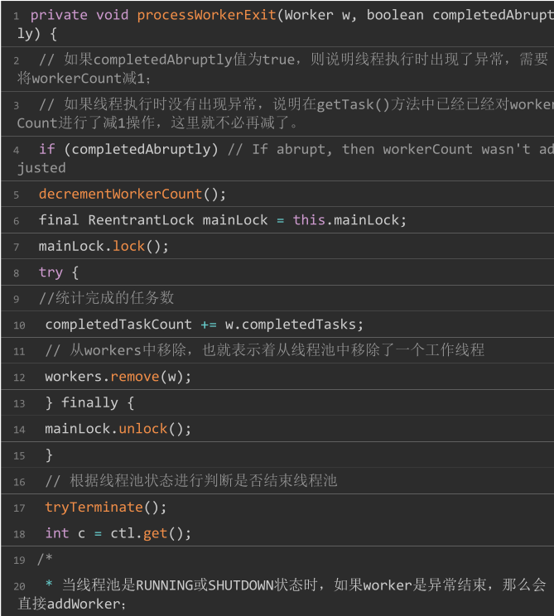
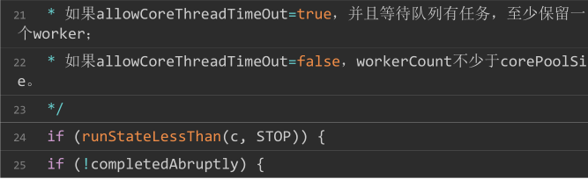
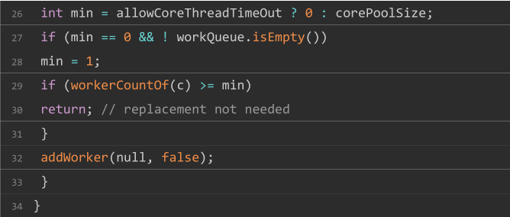
至此，processWorkerExit执行完之后，工作线程被销毁，以上就是整个工作线程的生
命周期，从execute方法开始，Worker使用ThreadFactory创建新的工作线程，
runWorker通过getTask获取任务，然后执行任务，如果getTask返回null，进入
processWorkerExit方法，整个线程结束，如图所示
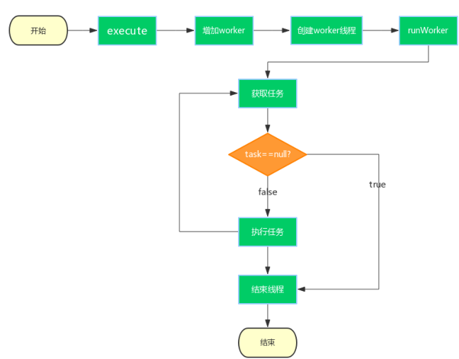

3.3 定时任务线程池
定时任务线程池只能指定核心线程数，最大线程数位int的最大值

定时任务线程池提交任务有三种方式

1. schedule
2. scheduledAtFixedRate
3. scheduledWithFixedDelay

第一种提交方式任务只会执行一次，有返回结果，后两种提交方式没有返回结果

第二种提交方式任务会每隔规定的时间执行一次，不论上次的任务有没有执行完成

第三种提交方式任务会在上次任务执行完成后固定的时间后再次执行

提交操作先检查线程池的运行状态，然后添加任务到队列，之后创建线程
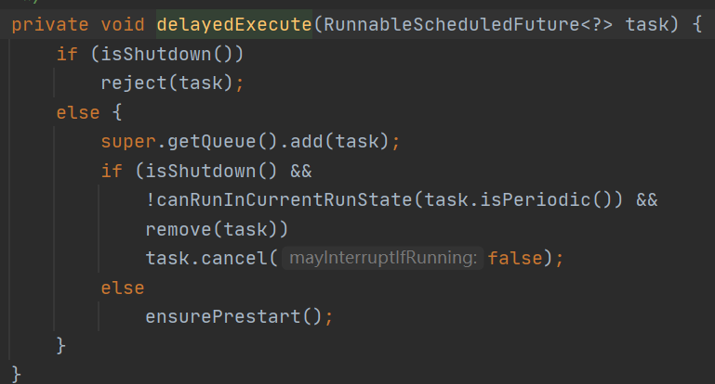

三种提交方式的不同就在于构建ScheduledFutureTask时选择的构造函数的差异，无其他区别，二三种提交方式的区分是执行间隔时间参数一个用的正数，一个用的负数
1. private long time：任务开始的时间
2. private final long sequenceNumber;：任务的序号
3. private final long period：任务执行的时间间隔

首先看run方法
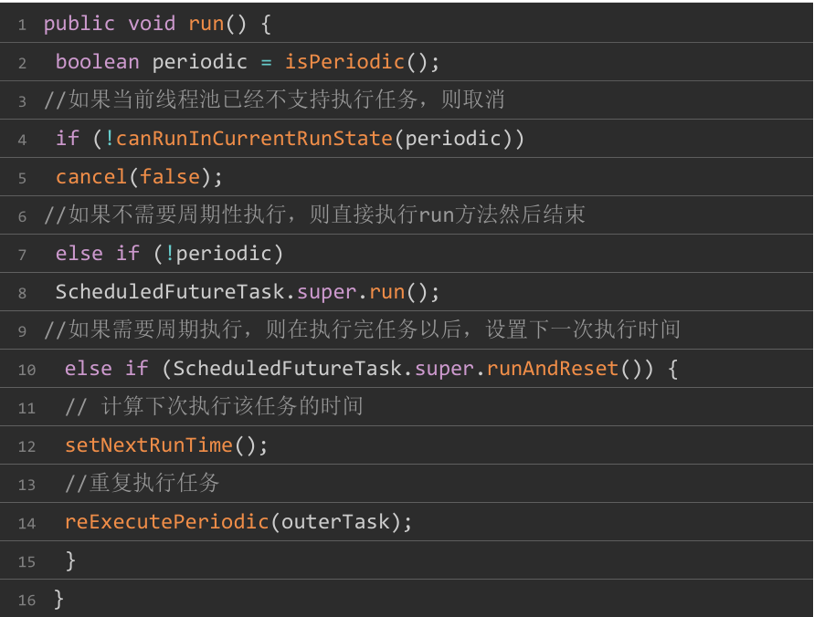

1. 如果当前线程池运行状态不可以执行任务，取消该任务，然后直接返回，否则执行
步骤2；
如果不需要周期性执行，则直接执行run方法然后结束，是否需要周期性执行通过period参数确定
2. 如果不是周期性任务，调用FutureTask中的run方法执行，会设置执行结果，然后
直接返回，否则执行步骤3；
3. 如果是周期性任务，调用FutureTask中的runAndReset方法执行，会执行真正的业务run方法，不会设置执行结果，然后直接返回，否则执行步骤4和步骤5；
- 计算下次执行该任务的具体时间，如果period是负数则是第三种提交方式；
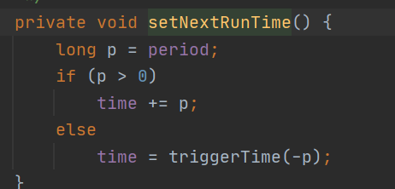
- 重复执行任务。reExecutePeriodic

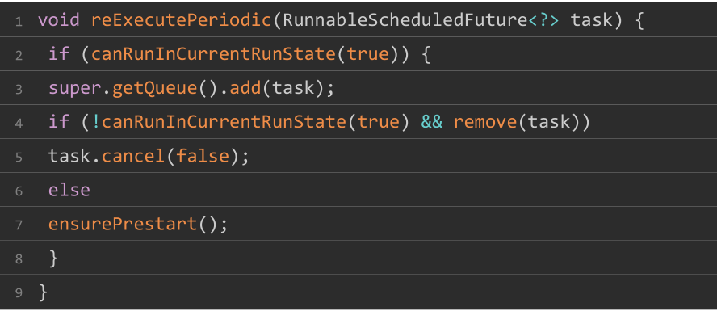
该方法和delayedExecute方法类似，不同的是：
1. 由于调用reExecutePeriodic方法时已经执行过一次周期性任务了，所以不会
reject当前任务；
- 传入的任务一定是周期性任务。

DelayQueue：
DelayQueue封装了一个PriorityQueue，PriorityQueue（最小堆排序）会对队列中的
ScheduledFutureTask进行排序，具体的排序算法实现如下
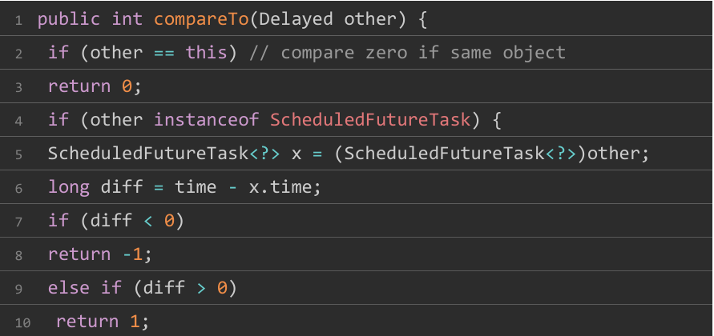
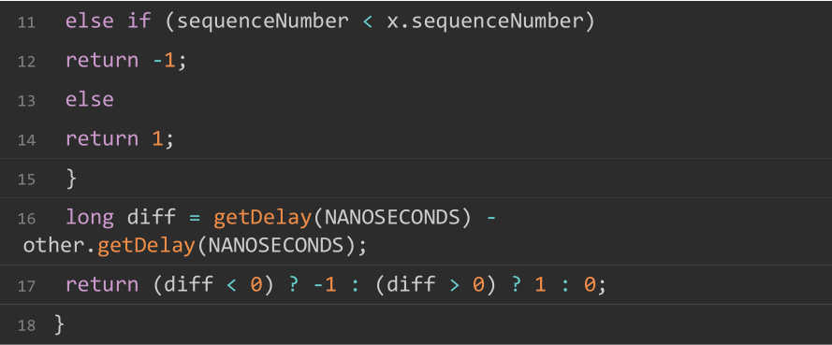
1. 首先按照time排序，time小的排在前面，time大的排在后面；
2. 如果time相同，按照sequenceNumber排序，sequenceNumber小的排在前
面，sequenceNumber大的排在后面，换句话说，如果两个task的执行时间相同，
优先执行先提交的task

DelayedWorkQueue
ScheduledThreadPoolExecutor之所以要自己实现阻塞的工作队列，是因为
ScheduledThreadPoolExecutor要求的工作队列有些特殊。DelayedWorkQueue是一个基于最小堆的数据结构，类似于DelayQueue和PriorityQueue。在执行定时任务的时候，每个任务的执行时间都不同，所以DelayedWorkQueue的工作就是按照执行时间的升序来排列，执行时间距离当前时间越近的任务在队列的前面（注意：这里的顺序并不是绝对的，堆中的排序只保证了子节点的下次执行时间要比父节点的下次执行时间要大，而叶子节点之间并不一定是顺序的

假设，索引值从0开始，子节点的索引值为k，父节点的索引值为p，则：
1. 一个节点的左子节点的索引为：k = p * 2 + 1；
2. 一个节点的右子节点的索引为：k = (p + 1) * 2；
3. 一个节点的父节点的索引为：p = (k - 1) / 2。
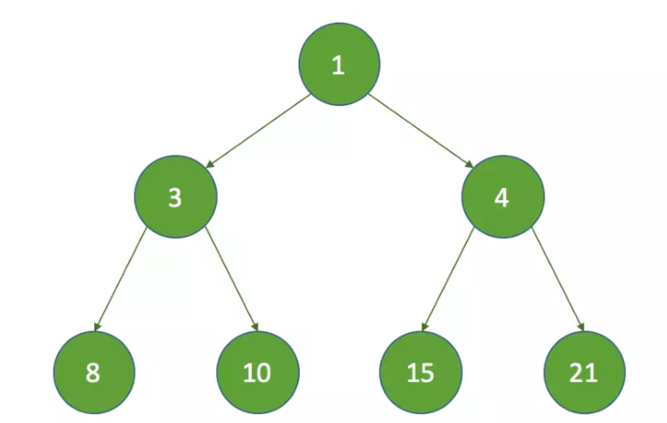

为什么要使用DelayedWorkQueue呢？
定时任务执行时需要取出最近要执行的任务，所以任务在队列中每次出队时一定要是当
前队列中执行时间最靠前的，所以自然要使用优先级队列。
DelayedWorkQueue是一个优先级队列，它可以保证每次出队的任务都是当前队列中
执行时间最靠前的，由于它是基于堆结构的队列，堆结构在执行插入和删除操作时的最坏时
间复杂度是 O(logN)

DelayedWorkQueue属性
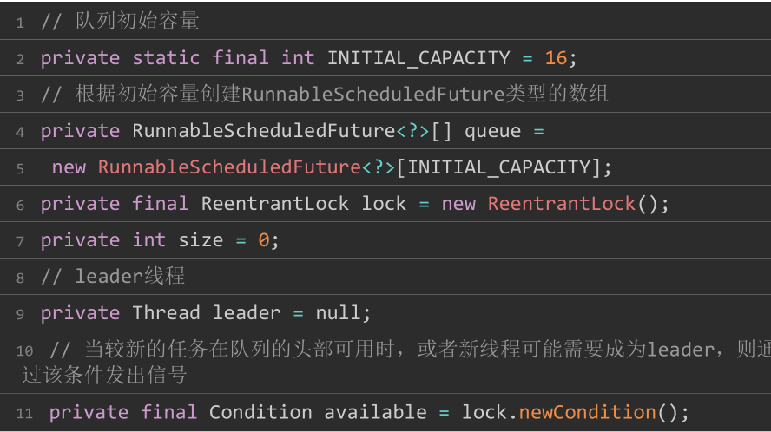
注意这里的leader，它是Leader-Follower模式的变体，用于减少不必要的定时等待。什么意思呢？对于多线程的网络模型来说：
所有线程会有三种身份中的一种：leader和follower，以及一个干活中的状态：
proccesser。它的基本原则就是，永远最多只有一个leader。而所有follower都在等待
成为leader。线程池启动时会自动产生一个Leader负责等待网络IO事件，当有一个事
件产生时，Leader线程首先通知一个Follower线程将其提拔为新的Leader，然后自己
就去干活了，去处理这个网络事件，处理完毕后加入Follower线程等待队列，等待下
次成为Leader。这种方法可以增强CPU高速缓存相似性，及消除动态内存分配和线程
间的数据交换。

Offer方法：
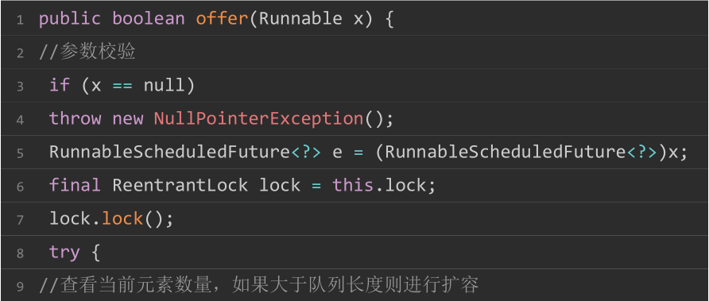

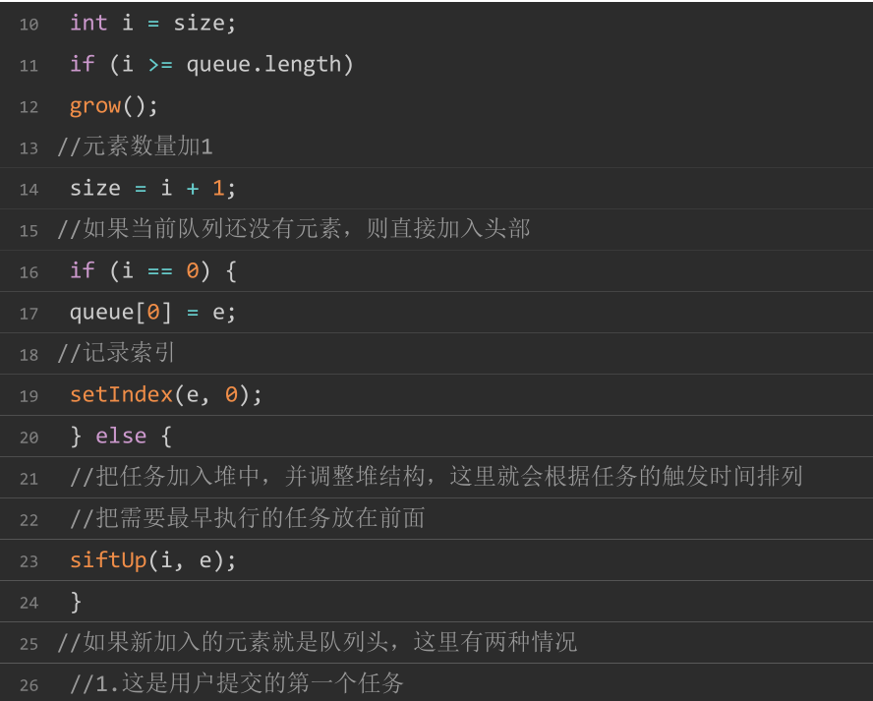
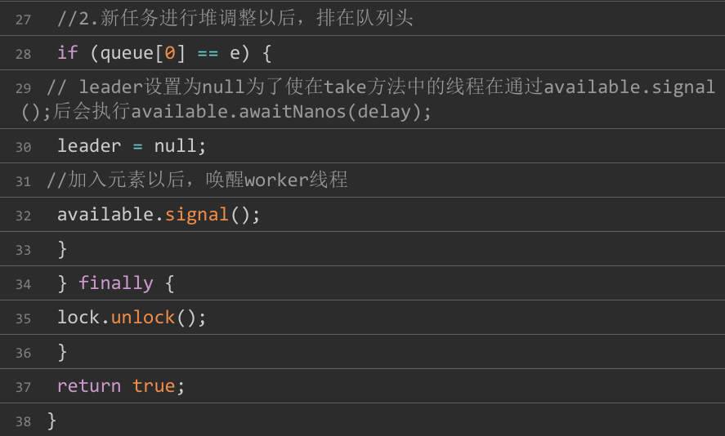

任务排序sift方法

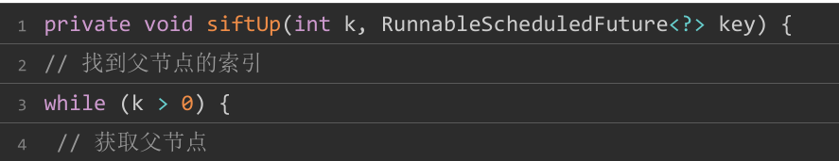
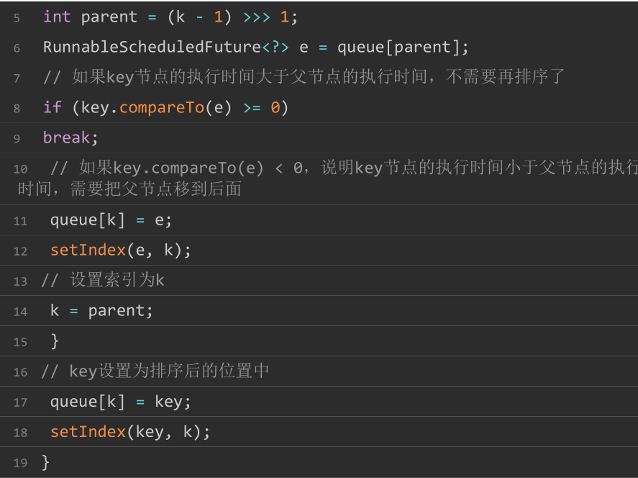
代码很好理解，就是循环的根据key节点与它的父节点来判断，如果key节点
的执行时间小于父节点，则将两个节点交换，使执行时间靠前的节点排列在队列
的前面。循环执行，直到不需要排序

Take方法
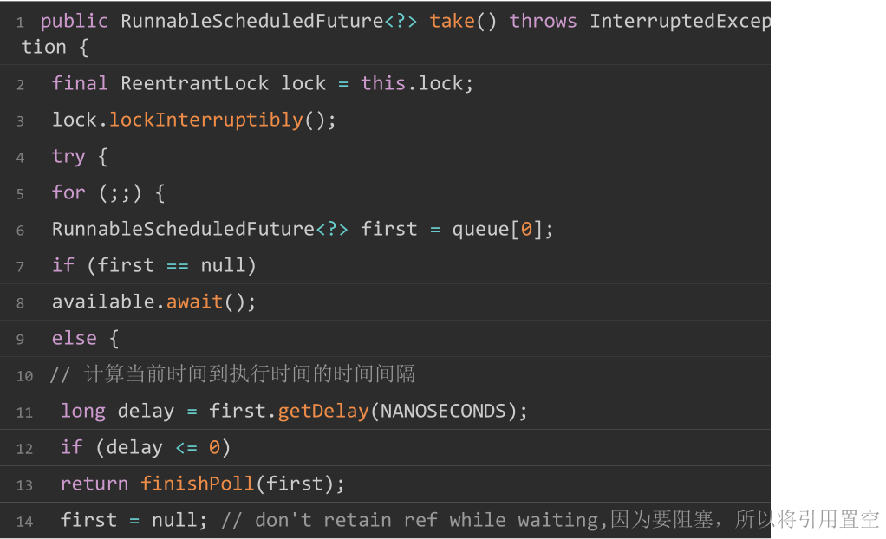
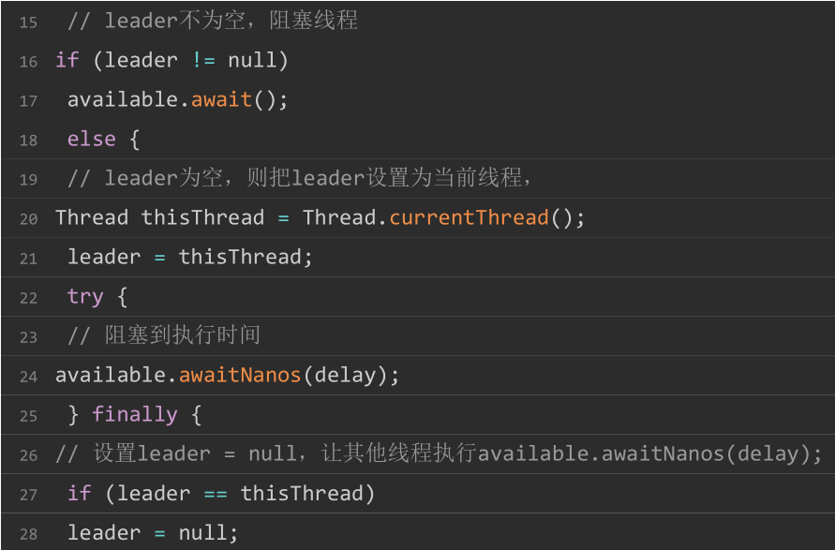
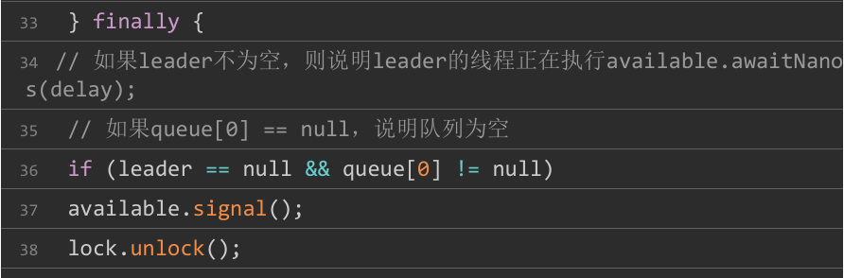
take方法是什么时候调用的呢？在ThreadPoolExecutor中，介绍了getTask方法，工
作线程会循环地从workQueue中取任务。但定时任务却不同，因为如果一旦getTask方法
取出了任务就开始执行了，而这时可能还没有到执行的时间，所以在take方法中，要保证只有在到指定的执行时间的时候任务才可以被取走。
再来说一下leader的作用，这里的leader是为了减少不必要的定时等待，当一个线程成
为leader时，它只等待下一个节点的时间间隔，但其它线程无限期等待。 leader线程必须
在从take（）或poll（）返回之前signal其它线程，除非其他线程成为了leader。
举例来说，如果没有leader，那么在执行take时，都要执行available.awaitNanos(delay)，假设当前线程执行了该段代码，这时还没有signal，第二个线程也执行了该段代码，则第二个线程也要被阻塞。多个这时执行该段代码是没有作用的，因为只能有一个线程会从take中返回queue[0]（因为有lock），其他线程这时再返回for循环执行时取的queue[0]，已经不是之前的queue[0]了，然后又要继续阻塞。所以，为了不让多个线程频繁的做无用的定时等待，这里增加了leader，如果leader不为空，则说明队列中第一个节点已经在等待出队，这时其它的线程会一直阻塞，减少了无用的阻塞（注意，在finally中调用了signal()来唤醒一个线程，而不是signalAll()）。

poll 方法与take方法类似，只是加了线程阻塞的超时时间

finishPoll方法：返回任务，并重新整理树结构
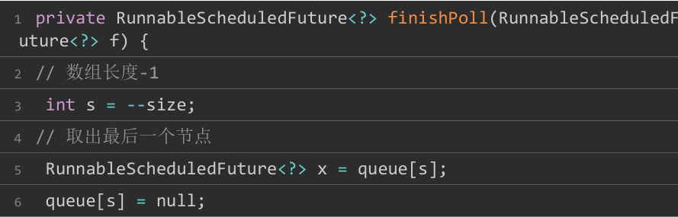
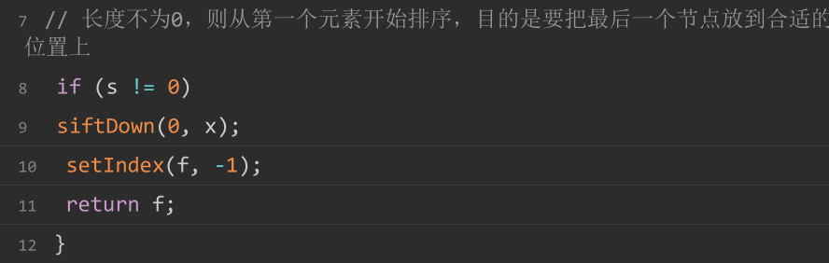

siftDown方法使堆从k开始向下调整：取出最后一个元素，从头开始排序
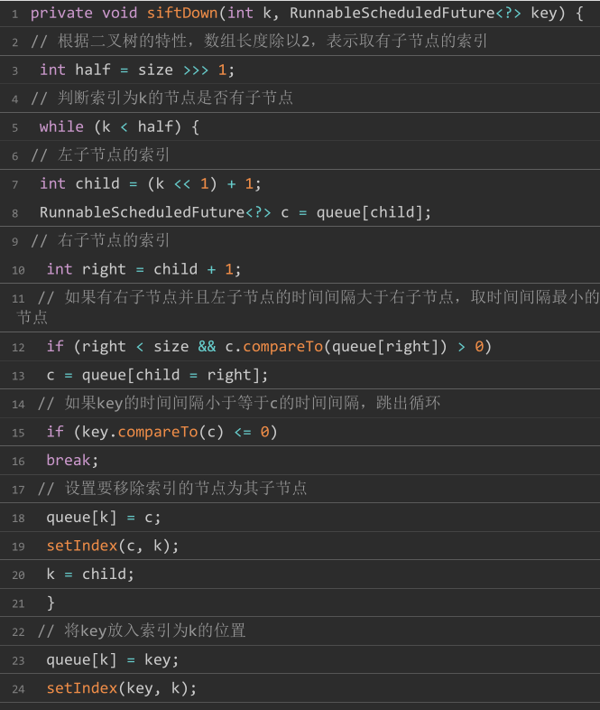
可见，siftdown方法在执行完并不是有序的，但可以发现，子节点的下次执行时间一
定比父节点的下次执行时间要大，由于每次都会取左子节点和右子节点中下次执行时间
最小的节点，所以还是可以保证在take和poll时出队是有序的

主要总结为以下几个方面：
与Timer执行定时任务的比较，相比Timer，ScheduedThreadPoolExecutor有
什么优点；
Timer是一个单线程的定时任务，当出现未捕获的异常时线程会终结，不能再执行定时任务，而定时任务线程池，是由多线程组成，而且当出现未捕获的异常时，只是任务会丢失，但任然可以接受新任务

ScheduledThreadPoolExecutor继承自ThreadPoolExecutor，所以它也是一
个线程池，也有coorPoolSize和workQueue，ScheduledThreadPoolExecutor特
殊的地方在于，自己实现了优先工作队列DelayedWorkQueue；
ScheduedThreadPoolExecutor实现了ScheduledExecutorService，所以就有了任务调度的方法，如schedule，scheduleAtFixedRate和scheduleWithFixedDelay，同时注意他们之间的区别；
内部类ScheduledFutureTask继承自FutureTask，实现了任务的异步执行并且可以获取返回结果。同时也实现了Delayed接口，可以通过getDelay方法获取将要执行的时间间隔；
周期任务的执行其实是调用了FutureTask类中的runAndReset方法，每次执行完不设置结果和状态。

详细分析了DelayedWorkQueue的数据结构，它是一个基于最小堆结构的优先
队列，并且每次出队时能够保证取出的任务是当前队列中下次执行时间最小的任务。
同时注意一下优先队列中堆的顺序，堆中的顺序并不是绝对的，但要保证子节点的值
要比父节点的值要大，这样就不会影响出队的顺序。
总体来说，ScheduedThreadPoolExecutor的重点是要理解下次执行时间的计算，以及优
先队列的出队、入队和删除的过程，这两个是理解ScheduedThreadPoolExecutor的关键。

